馆陶县自然资源和规划局
关于馆陶县D街区05单元控规动态维护论证报告的
公 示
依据《中华人民共和国城乡规划法》及相关法律法规要求，现将《馆陶县D街区05单元控规动态维护论证报告》进行公示。具体内容如下：
一、调整范围
西至魏征路、东至永济路、南至金凤大街、北至新能街，规划用地面积：413711（㎡）。
二、调整内容
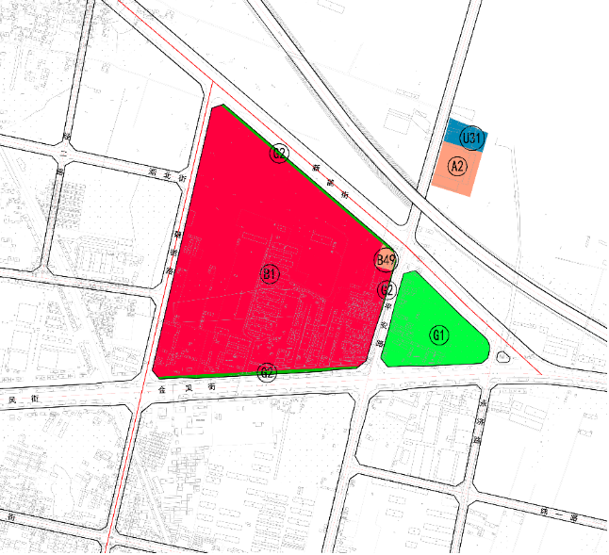
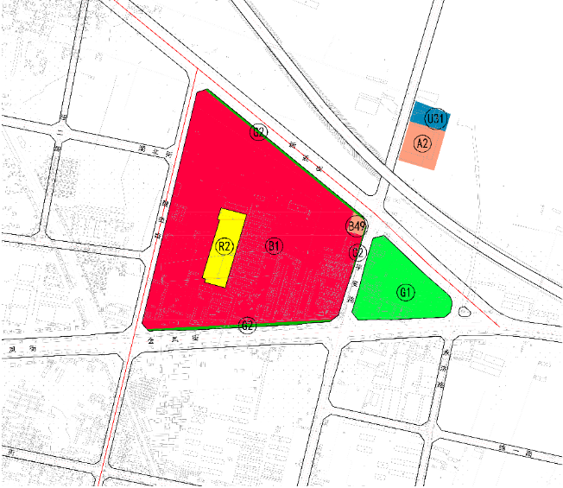
将D-05单元部分商业用地18528.54（㎡）调整为居住用地。
调整后
调整前
调整前后主要技术经济指标对照表
项目名称 | 修改前 | 修改后
用地性质 | 商业用地 | 居住用地
净用地面积（㎡） | 18528.54 | 18528.54
容积率 | ≤4.5 | ≤2.3
建筑密度 | ≤40% | ≤25%
绿地率 | ≥30% | ≥30%
建筑高度 | ≤80 米 | ≤50 米
如您对该调整有意见或建议，可以向我局以书面形式陈述您的意见，必要时也可依法提出听证申请。
公示日期：2021年4月25日-2021年5月17日
联系电话：0310-8533056
馆陶县自然资源和规划局2021年4月25日

